Physiologie
Paternité - Pas d'Utilisation Commerciale : http://creativecommons.org/licenses/by-nc/2.0/fr/
Dr.Fetta Mehouel
Institut des Sciences Vétérinaires de Constantine
Email : fetta_mehouel@yahoo.com

Mai 2023

01
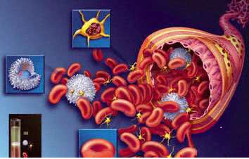

Table des matières

I - Chapitre 3 : Physiologie cardiovasculaire 5
A. Objectifs spécifiques 5
B. Anatomie fonctionnelle du cœur 5
C. Paramètres de base 7
1. Vitesse du courant sanguin 7
2. Rythme cardiaque 7
3. Fréquence cardiaque 8
4. Systole et diastole 8
D. Electrocardiogramme 8
1. Indication 8
2. Dérivations 9
3. Interprétation d'un E.C.G. 10
E. Exercice 11
F. Exercice 11
G. Exercice 11
H. Exercice 11
Solution des exercices 13
Références 15
Bibliographie 17
Webographie 19

- Chapitre 3 : Physiologie cardiovasculaire

I - Chapitre 3 : Physiologie cardiovasculaire
I

Objectifs spécifiques 5
Anatomie fonctionnelle du cœur 5
Paramètres de base 7
Electrocardiogramme 8
Exercice 11
Exercice 11
Exercice 11
Exercice 11

  - Objectifs spécifiques

A l'issu de ce chapitre vous serez capable de :
- Connaître l’anatomie fonctionnelle du cœur
- Comprendre les paramètres de base de fonctionnement du cœur
- Montrer la réalisation et l'interprétation d'un électrocardiogramme

  - Anatomie fonctionnelle du cœur

Le système cardiovasculaire a trois composantes structurales : un liquide circulatoire (sang), un réseau de vaisseaux et une pompe musculaire (cœur)1.
Le cœur est un muscle creux divisé en quatre cavités : deux oreillettes (ou atriums) et deux
ventricules [1]. Couplées deux par deux, elles forment le cœur droit et le cœur gauche. Les oreillettes se situent dans la partie supérieure du cœur, ce sont des cavités de réception du sang veineux [1].
Dans la partie inférieure du cœur, les ventricules constituent le point du départ de la circulation sanguine. En se contractant, les ventricules projettent le sang en dehors du cœur dans différents vaisseaux [1].
Les ventricules sont les véritables pompes du cœur ; Leur paroi est plus épaisse que celle des oreillettes et représentent à eux-seuls presque toute la masse du cœur [1].
Les oreillettes sont séparées par une cloison appelée septum inter-auriculaire et les ventricules par le septum inter-ventriculaire [1].

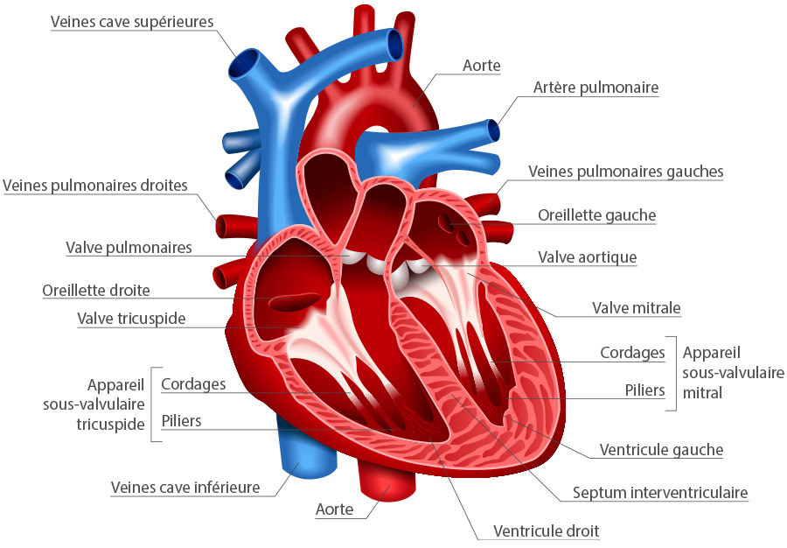
Anatomie interne et externe du cœur

Dans le cœur, quatre valves confèrent au sang une circulation à sens unique [1] :
- Chaque oreillette communique avec le ventricule correspondant par l'intermédiaire d'une valve : la valve tricuspide à droite et la valve mitrale à gauche.
- Les deux autres valves sont situées entre les ventricules et l'artère correspondante : valve aortique et valve pulmonaire. Agissant comme une sorte de « clapets », les valves empêchent le reflux du sang lors de son passage entre deux cavités.
La circulation sanguine forme deux boucles partant du cœur. On distingue deux types de circulations [2] 2:
A.Petite circulation (pulmonaire)
Durant cette circulation ;le sang sort du ventricule droit, pénètre dans l'artère pulmonaire entre dans les capillaires pulmonaires et revient au cœur par les veines pulmonaires dans l'oreillette gauche.Cette circulation permet l'hématose.
Hématose : transformation du sang veineux (pauvre en oxygène, riche en CO2) en sang artériel (riche en O2, pauvre en CO2) qui s'effectue au niveau des alvéoles pulmonaires par fixation de l'O2 sur l'hémoglobine des globules rouges.
B.Grande circulation (systémique)
Durant la circulation systémique, le sang sort du cœur par le ventricule gauche, pénètre dans l'aorte, passe dans les capillaires des tissus et revient au cœur par les veines caves (inférieures et
supérieures) dans l'oreillette droite. Cette circulation permet d'approvisionner les organes en O2 et de récupérer le CO2 issu de la respiration
cellulaire (voir fiche respiration cellulaire)(regardez la figure ci-après).

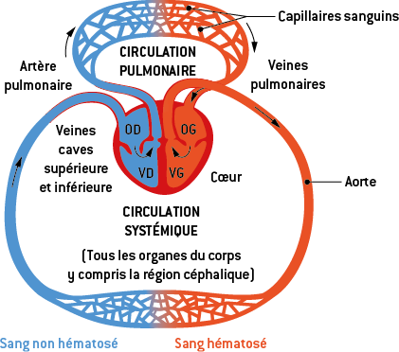
Circulation pulmonaire et systémique

Remarque
Le sang est expulsé par le cœur dans une série de vaisseaux appelée artères et y retourne par une autre série appelée veines2.

  - Paramètres de base

    - Vitesse du courant sanguin

C'est la distensibilté de la paroi vasculaire en réponse à une augmentation du volume ou de la pression. Elle est décrite par l'équation suivante 1:

- V : vitesse cm/s
- Q : débit sanguin ml/min
- A : surface de la section de coupe cm2
- La vitesse est directement proportionnelle au débit sanguin.
- La vitesse est inversement proportionnelle à la surface de section de coupe.
- La faible vitesse d'écoulement dans les capillaires favorise les échanges de substances à travers la paroi capillaire.
    - Rythme cardiaque

Le rythme cardiaque est une notion qualitative qui désigne la genèse de l'activité électrique du cœur et de la régularité de sa propagation [3]. L'origine du rythme cardiaque peut être: Sinusale (nœud sinusal), jonctionnelle (nœud atrio-ventriculaire), ventriculaire (cardiomyocytes ventriculaires), ectopique (des cellules musculaires de l'oreillette) ou artificielle : pace maker artificiel, stimulateur implanté à proximité du cœur, relié à celui-ci avec des électrodes. On dit que le rythme est physiologique quand il est d'origine sinusal1.
    - Fréquence cardiaque

- La fréquence cardiaque est une notion quantitative qui désigne le nombre de battements du cœur par minute (bpm) [3]. La fréquence cardiaque normale varie en fonction de l'espèce animale, la taille, l'âge, et l'activité physique1.
- La bradycardie: baisse de la fréquence cardiaque.
- La tachycardie: hausse de la fréquence cardiaque.
- Les effets chronotropes concernent la fréquence cardiaque, un effet chronotrope négatif diminue la fréquence cardiaque en diminuant la vitesse de décharge du nœud sinusal, à l'inverse un effet chronotrope positif augmente la fréquence cardiaque en augmentant la vitesse de décharge du nœud sinusal.
    - Systole et diastole

La contraction du myocarde est appelée systole et son relâchement est appelé diastole. Il existe ainsi1 :
• Des systoles (suivies de diastoles) auriculaires droite et gauche, pratiquement simultanées.
• Des systoles (suivies de diastoles) ventriculaires droite et gauche, également quasi simultanées.
Les activités auriculaires précèdent de quelques fractions de secondes les activités électriques ventriculaires.
En pratique courante, on parle de « systole » ou de « diastole » cardiaques pour désigner la systole ou la diastole ventriculaire, en englobant la contraction ou le relâchement des deux ventricules [1].

  - Electrocardiogramme

- L'électrocardiogramme correspond au tracé sur papier millimétré de l'activité électrique cardiaque1.
- L'électrocardiographe c'est l'appareil qui enregistre un électrocardiogramme.
- L'électrocardioscope est l'appareil affichant le tracé sur un écran1.
- Le cœur est périodiquement le siège d'une activité électrique1.
- Cette activité électrique est représentée par une onde de dépolarisation qui se propage1.
- L'E.C.G. est l'enregistrement de cette activité électrique1.
- Le potentiel d'action est la sommation des potentiels de membrane de chaque cellule myocardique1.
- Le tracé électrique enregistre les variations de cette sommation1.
- Le tracé d'E.C.G. résulte de l'activité électrique dans le myocarde et non dans le tissu de conduction cardiaque1.
    - Indication

L'E.C.G. est indiqué lors 1:
- Détection des éventuels troubles du rythme cardiaque
- Suivi per- et post-opératoire
- évaluation des effets d'un traitement (traitement aux anti-arythmiques)
- Déséquilibres électrolytiques (hypokaliémie)
- Exercice et aptitudes sportives
    - Dérivations

L'E.C.G. est réalisé grâce à des électrodes cutanées placées en des points déterminés permettant de définir des dérivations. On distingue chez le chat et le chien 2 types de dérivations1:
- Dérivations bipolaires des membres (DI, DII, DIII) mesurant la différence de potentiel entre deux électrodes.
- Les dérivations précordiales sont unipolaires (V1, V2, V3, V4, V5, V6).
Ces trois dérivations (DI, DII, et DII) forment les côtés du triangle d'EINTHOVEN. En théorie, ce triangle est équilatéral et le cœur en occupe le centre1.

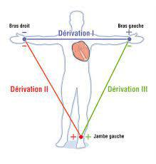
Triangle d'EINTHOVEN

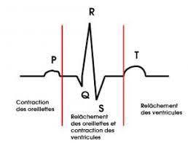
Tracé d'E.C.G.

    - Interprétation d'un E.C.G.

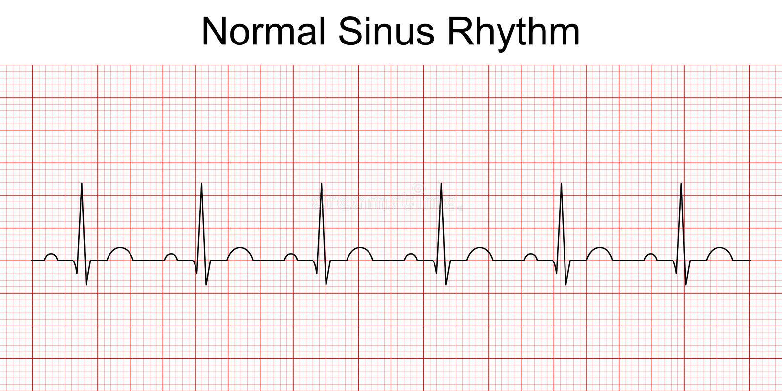
Trace d'E.C.G. normal

- Le rythme est sinusal, régulier
- les ondes P sont identiques
- Le PR est normal, les QRS sont fins
- Le rythme est normal

Remarque
- Des exceptions chez le chien l'onde T est orienté vers le bas1.
- Cher le cheval la déflexion R est orienté vers le bas, le Q et le S sont orientés vers le haut1.

  - Exercice

[Solution n°1 p 13]

Comment appelle- t-on le septum qui sépare le ventricule droit du ventricule gauche ?
  - Exercice

[Solution n°2 p 13]

L'origine du rythme cardiaque peut être
 | Sinusale
 | jonctionnelle
 | Ventriculaire
 | Auriculaire
  - Exercice

[Solution n°3 p 13]

La fréquence cardiaque désigne le nombre
  - Exercice

[Solution n°4 p 13]

électrocardiogramme correspond :
 | Battements du cœur par minute
 | Systole et diastole
 | L'activité électrique cardiaque

- Solution des exercices

Solution des exercices

> Solution n°1 (exercice p. 11)

Septum interventriculaire

> Solution n°2 (exercice p. 11)

 | Sinusale
 | jonctionnelle
 | Ventriculaire
 | Auriculaire

> Solution n°3 (exercice p. 11)

La fréquence cardiaque désigne le nombre de battements du cœur par minute (bpm)

> Solution n°4 (exercice p. 11)

 | Battements du cœur par minute
 | Systole et diastole
 | L'activité électrique cardiaque

- Références

Références

[1] | Kellali, N. (2023). Cours de physiologie, 1ère année Sciences Vétérinaires, Institut des Sciences Vétérinaires de Constantine.

[2] | Skarvan, K. (1995). Cardiovascular physiology. London, BMJ books.

- Bibliographie

Bibliographie

[1] Vieilard-baron, A.ICHARD, F. and CHEMLA, D. (2004). Définitions et rappels physiologiques concernant les determinant du statut volémique. Réanimation, 13:264-7.

- Webographie

Webographie

[1] https://www.passeportsante.net/fr/parties-corps/Fiche.aspx?doc=coeur

[2] file:///C:/Users/syscom/Downloads/la-circulation-sanguine.pdf

[3] https://fr.wikipedia.org/wiki/Fr%C3%A9quence_cardiaque

